 Praxisfenster  Detailplanung 2.8  Präsentation & Reflexion Betriebsbesuch  Teil 2 · Ich im Betrieb | Dauer  145'  Sozialform  Einzelarbeit, Ausstellung

Dauer | 145' (z. B. Doppellektion plus Lektion). Die Ausstellung kann auch an einem Elternabend stattfinden.
Sozialform | Einzelarbeit, Austausch zu zweit, Ausstellung als Galerierundgang
Ziel in einem Satz | Die Kinder verarbeiten ihren Besuch in einem Poster, beantworten ihre Lernfrage und zeigen in einer Ausstellung, welche Fähigkeitsfenster sie im Betrieb entdeckt haben.
Lernziele | • SuS können ihre Erfahrungen aus dem Betrieb strukturiert darstellen und ihre Lernfrage beantworten.  • SuS können ihre Erkenntnisse auf eigene Fähigkeitsfenster und Interessen beziehen.  • SuS können vor Publikum präsentieren und Fragen beantworten.
Lehrplan 21 | NMG.6.3f – Betriebe erkunden und typische Abläufe dokumentieren  NMG.6.2e – ausgewählte Berufe anhand von Kriterien vergleichen  NMG.1.1e – Vorstellungen für ihre Zukunft entwickeln (z.B. Berufswunsch)  D.3.B Monologisches Sprechen; Überfachlich (personal): Selbstreflexion
Fähigkeitsfenster |  Sprache  Raum & Bild
Material & Vorbereitung | □ Logbuch  □ Auftragsblatt «Mein Poster» (PF_2.8_Auftrag-Poster), 1 pro SuS  □ Plakatpapier A2 (oder A3), Stifte, Leim, Scheren  □ Ausgedruckte Fotos aus dem Betrieb und Fotos der Modelle aus 2.4  □ Feedback-Karten «Zwei Sterne und ein Wunsch» (im Auftragsblatt)  □ Klebeband, um die Poster an die Wand zu hängen, oder die Poster auf den Pulten auslegen  □ Folien 2.8 und Einladung an Eltern und Betriebe (Elternbrief 2.3)
Output | Ein Poster pro SuS und eine Ausstellung vor der Klasse, den Eltern oder den Betrieben.
Ablauf
Zeit | Phase | Was passiert? | Sozialform | Material
15' | Reflexion | LP: Ruhige Schreibzeit für die Abschlussseite im Logbuch.  SuS: Vervollständigen Seite 11: Lernfrage beantwortet? Überraschungen? Eigene Fähigkeitsfenster? | Einzelarbeit | Folie 2, Logbuch S. 11
10' | Austausch | LP: Drei Fragen zeigen.  SuS: Erzählen sich zu zweit von ihrem Tag. | zu zweit | Folie 2
10' | Poster-Auftrag | LP: Die sechs Felder und die Checkliste erklären. Beispielposter zeigen (Folie 4 oder Fotos unten).  SuS: Planen ihr Poster auf dem Auftragsblatt. | Plenum | Folien 3–5, Auftragsblatt
60' | Gestalten | LP: Begleiten. Auf Lesbarkeit aus zwei Metern und auf Bildlegenden achten.  SuS: Gestalten ihr Poster. | Einzelarbeit | Plakatpapier, Fotos, Material
5' | Probe | LP: Zeit ansagen.  SuS: Präsentieren ihr Poster einmal einer Partnerin oder einem Partner (2 Minuten). | zu zweit | Poster
5' | Aufbau | LP: Ausstellungsplätze verteilen.  SuS: Hängen die Poster an die Wand oder legen sie auf die Pulte. | Plenum | Klebeband
30' | Galerierundgang | LP: Zwei Runden à 15 Minuten. Die Hälfte präsentiert, die andere Hälfte besucht. Dann wird gewechselt.  Feedback-Karten verteilen.  SuS: Präsentieren (2–3 Minuten pro Besuch) oder besuchen Poster und schreiben Feedback-Karten. | Ausstellung | Folien 6–7, Feedback-Karten
10' | Abschluss | LP: Abschlussrunde moderieren.  SuS: «Was nehme ich mit? Welche Fähigkeitsfenster habe ich neu entdeckt?» | Plenum | Folie 8

So kann die Lehrperson einsteigen
«Ihr wart in der Arbeitswelt unterwegs und habt viel entdeckt. Heute bringt ihr diese Entdeckungen zurück ins Klassenzimmer:
mit einem Poster, das zeigt, was ihr gesehen, gefragt und selbst gemacht habt – und welche Fähigkeitsfenster ihr dabei bei euch entdeckt habt.»
Tipps & Stolpersteine
- Die Ausstellung kann auch separat stattfinden, z. B. an einem Elternabend. Die Betriebe ebenfalls einladen.
- Fotos von Personen nur verwenden, wenn die Erlaubnis vorliegt (Anmeldetalon 2.3).
- Den Betrieben nach der Ausstellung ein Foto des Posters mit einem Dank schicken.
- Das Feedback mit «Zwei Sterne und ein Wunsch» lenken. So bleibt es konkret und freundlich.
- Die Poster danach im Schulhaus aufhängen. So sehen auch andere Klassen, was entstanden ist.
- Ausblick: Welche Fähigkeitsfenster haben die Kinder neu entdeckt? Das ist ein guter Anknüpfungspunkt für Teil 3 Wirtschaftsbildung oder einen zweiten Besuch.

Einfacher | Anspruchsvoller
• Nur vier der sechs Felder gestalten (1, 2, 4, 5).  • Präsentation mit den Satzanfängen vom Auftragsblatt. | • Ein zusätzliches Feld zur Frage, wie der Betrieb mit anderen Betrieben zusammenhängt (z. B. Lieferanten, Kundschaft).  • Statt eines Posters ein Storybook oder ein kurzes Video (mit Erlaubnis aller Gefilmten).
Zukunftstag oder anderer Betriebsbesuch?
Nach einem gemeinsamen Besuch gestalten die Gruppen je ein Poster zu ihrem Wahlauftrag. Zusammen ergeben sie ein Gesamtbild des Betriebs.

Beispielposter aus einer 6. Klasse
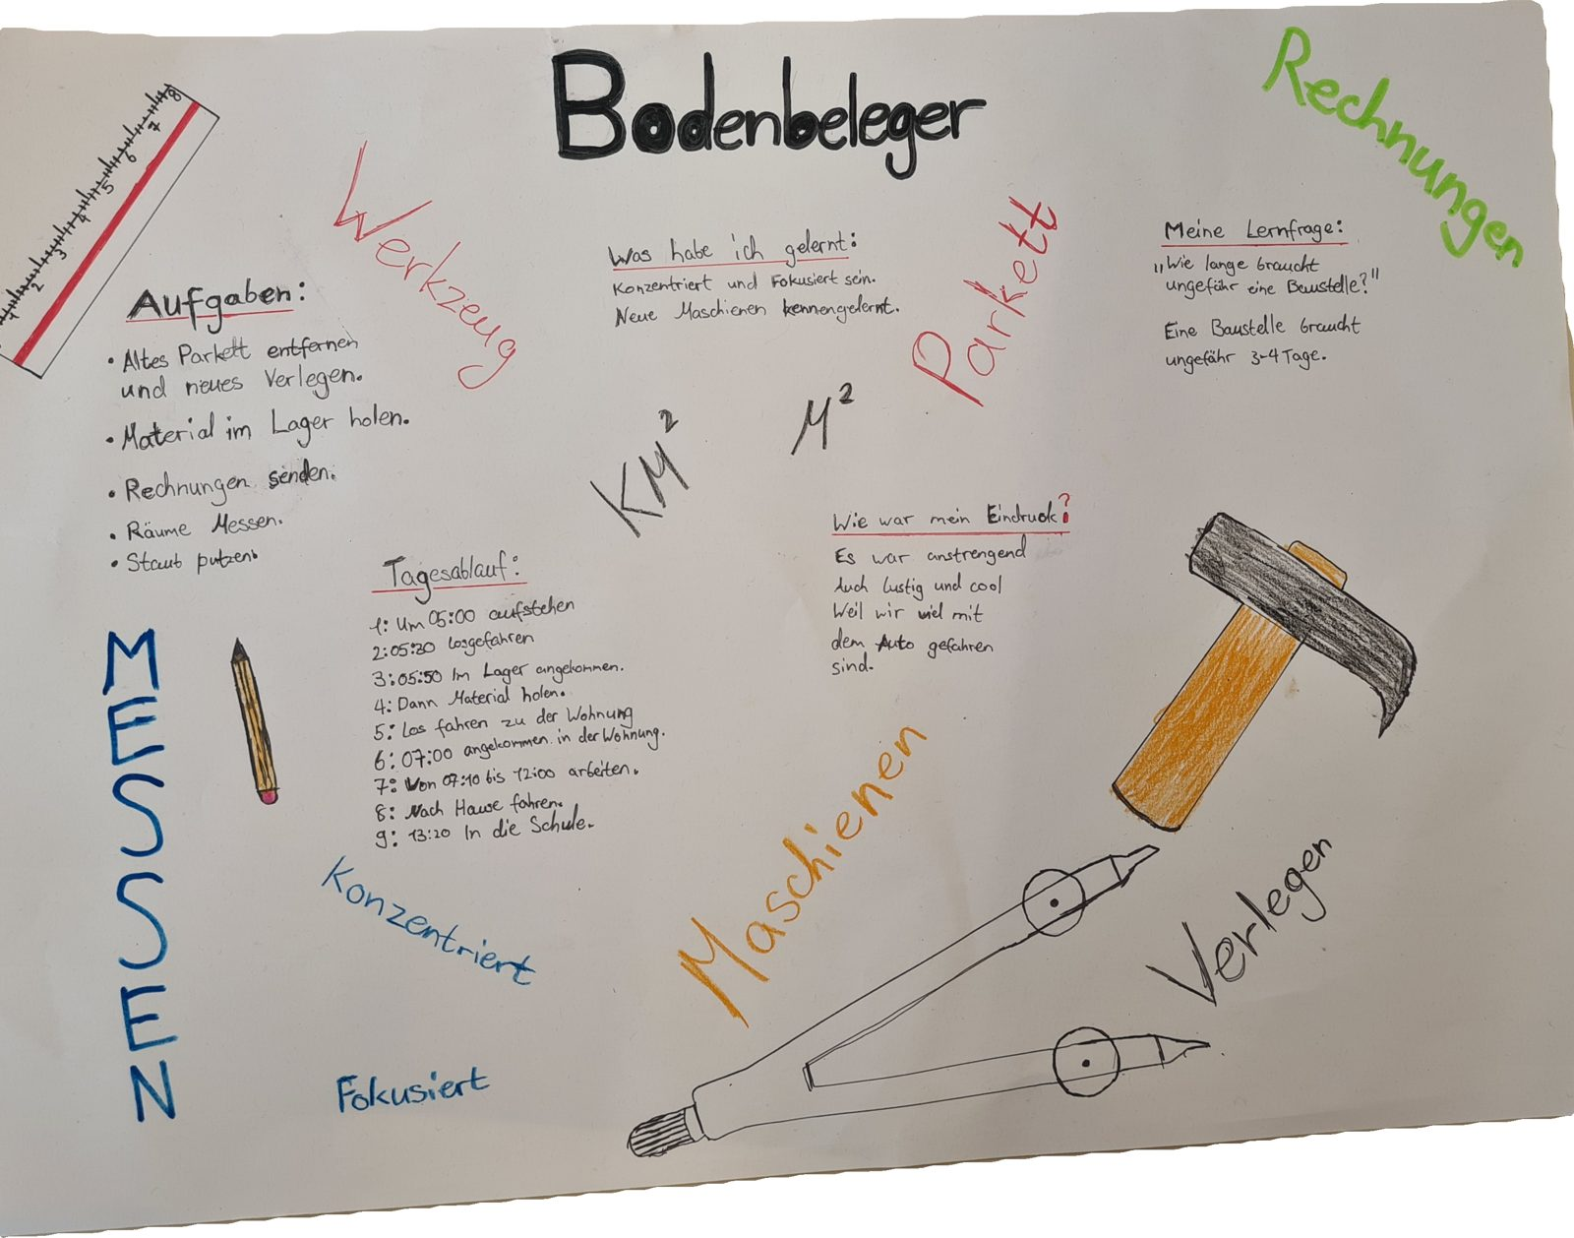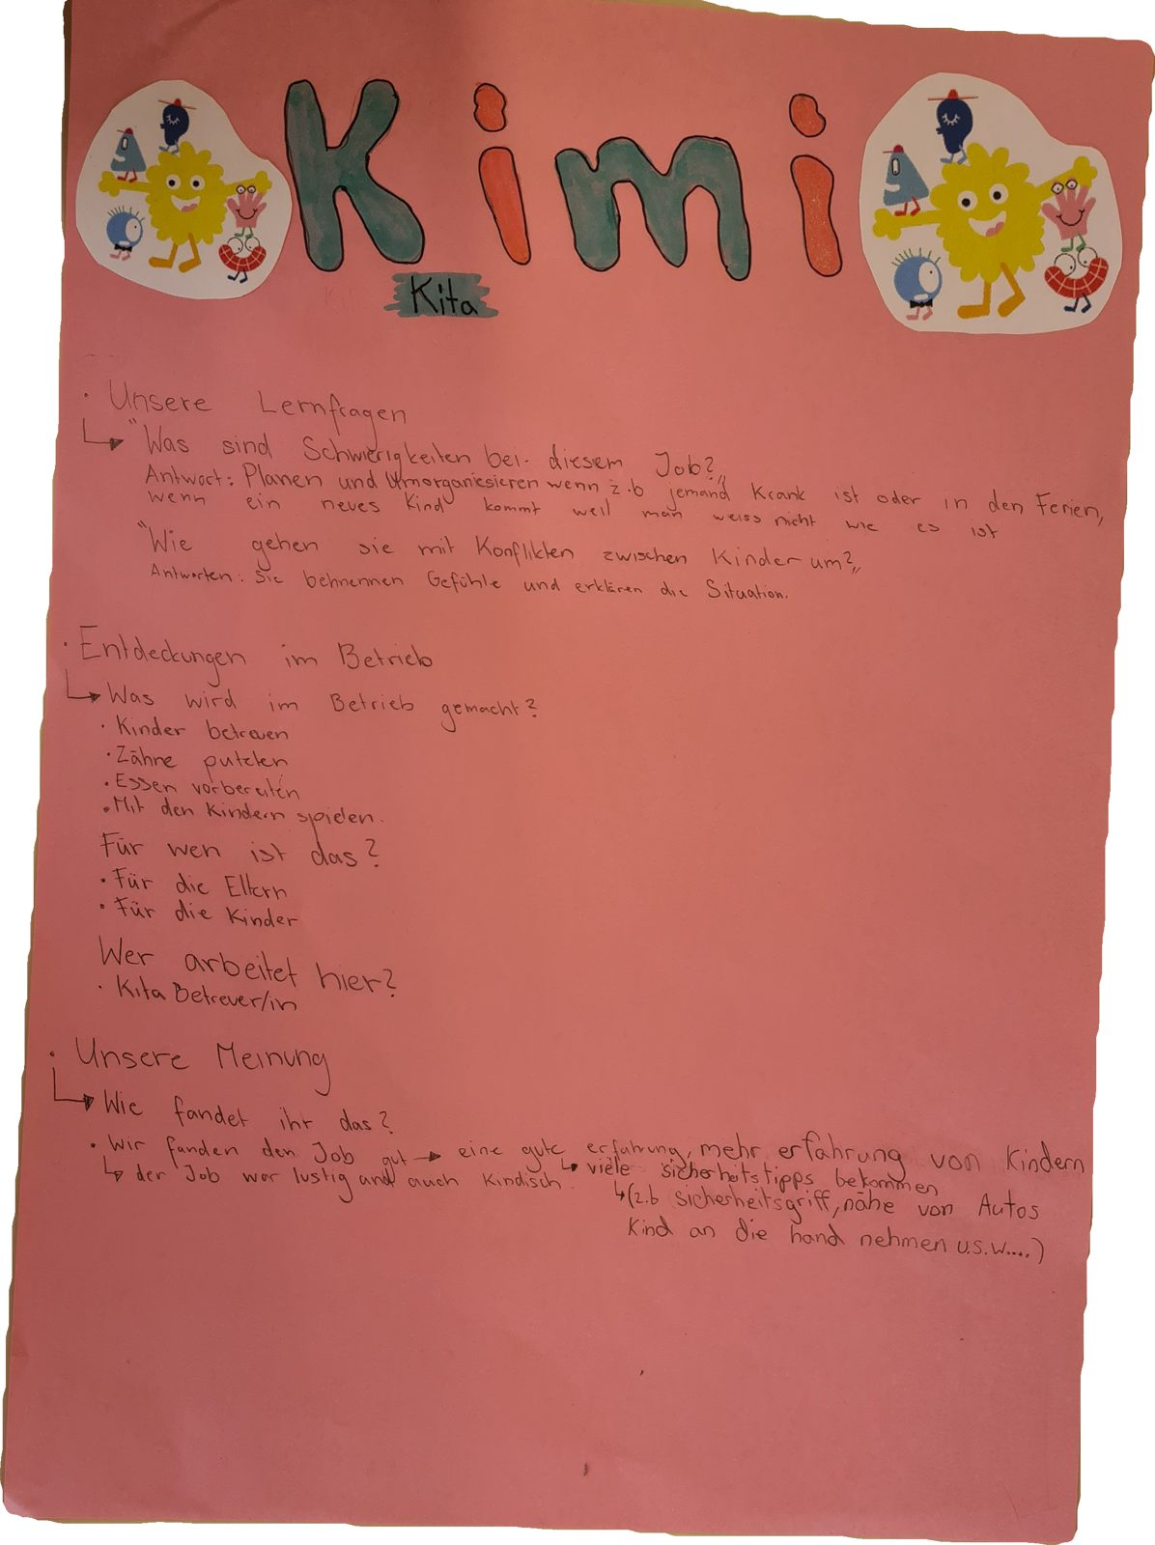
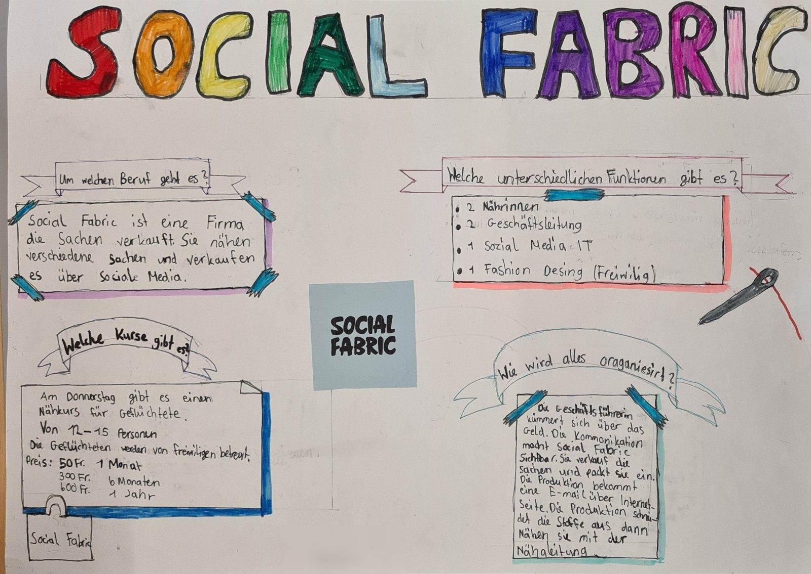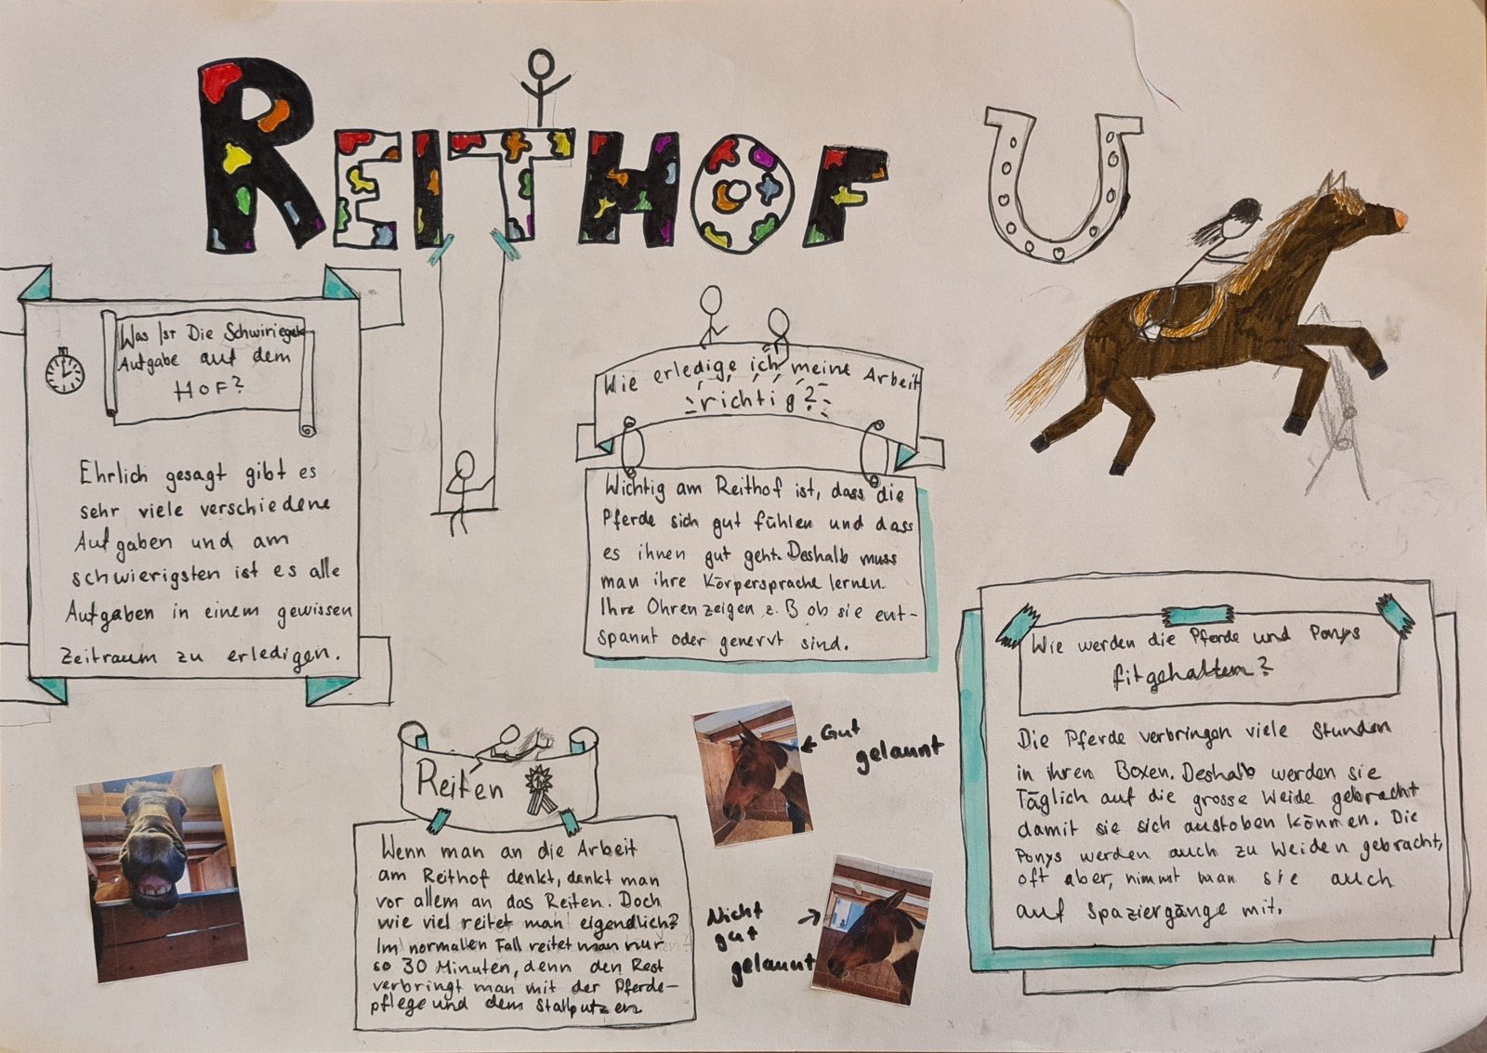
Poster aus einer erprobten Durchführung in einer 6. Klasse (Bodenleger, Kita, Nähatelier, Reithof). Gute Poster sehen sehr verschieden aus. Wichtig sind Lernfrage, Antwort und die eigenen Entdeckungen.
Nach dem Modul
Aufbewahren: Poster aufhängen und fotografieren. Logbuch und Journale bleiben in der Mappe und ergeben zusammen ein persönliches Stärkenprofil.
Weiter geht es mit: Abschluss von Teil 1 und 2 des Praxisfensters. Optional folgt Teil 3 Wirtschaftsbildung.

